正线信号机设备实训演练平台
城轨正线信号机设备实训演练平台由信号组合柜、信号继电器、三显示矮型信号机、信号变压器、灯丝继电器、XB箱、信号机及控制电路状态显示计算机、显示屏、电源模块、数字量驱动采集模块、断路器、练功平台车等设备组成，设备外观结构如下图所示。
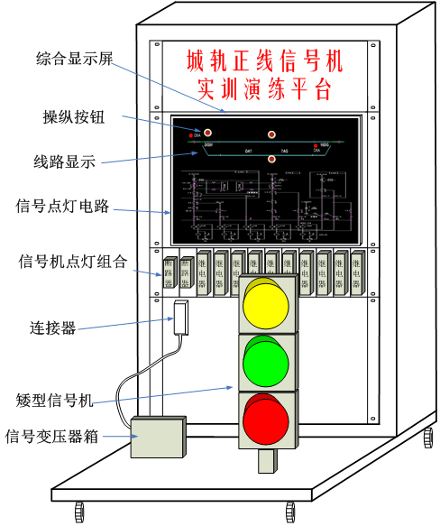

城轨正线信号机设备实训演练平台通过操纵按钮接通信号机控制电路，控制各种信号显示的开放和关闭，并能在信号控制电路上显示相应的光带电路，反映继电器线圈、接点和电路的动作情况。当红灯灯泡断丝时给出断丝报警提示。此练功平台能使学员在较小的室内空间内达到身临其境的感觉。同时通过控制电路的相关显示，直观的反映电路的动作情况，从而达到常规现场教学无法达到的效果。

该环境还能进行信号组合配线、导通试验、信号机和变压器箱盒结构培训和教学。
配置清单
序号 | 设备名称 | 规格 | 单位 | 数量
1 | 信号组合柜 | 定制，且需符合铁标要求 | 台 | 1
2 | 信号继电器 | 定型组合继电器 | 个 | 9
3 | 信号机及基础平台 | 铁路信号专用色灯信号机 | 套 | 1
4 | 信号变压器 | BX-30 | 套 | 1
5 | XB箱及基础平台 |  | 台 | 1
6 | 线路及控制电路状态显示计算机 | 定制 | 台 | 1
7 | 综合显示屏 | 高分辨率显示器 | 台 | 1
8 | 数字量驱动采集模块 | 多路输入输出 | 套 | 1
9 | 电源模块 |  | 台 | 1
10 | 断路器 |  | 个 | 1
11 | 练功平台车 | 定制 | 台 | 1
12 | 继电器座、盲板、机柜安装辅件 |  | 套 | 1
13 | 机柜配线（含连接器和电缆、配线等） |  | 套 | 1

